4_ «_В_» класс
Семячков М., Березина Я.
Дата | Предмет | Учитель | Тема урока | Задание
14.02  15.02 | Сенсорное развитие | Домчук Виктория Михайловна  Прошу предоставить ответы на WhatsApp 8(9501911732) | Зрительно-моторная координация, пространственные представления. | Задание 1.  Вспомним стороны. Покажи, где лево? Где право? А теперь посмотри на картинку и раскрась предметы по инструкции.  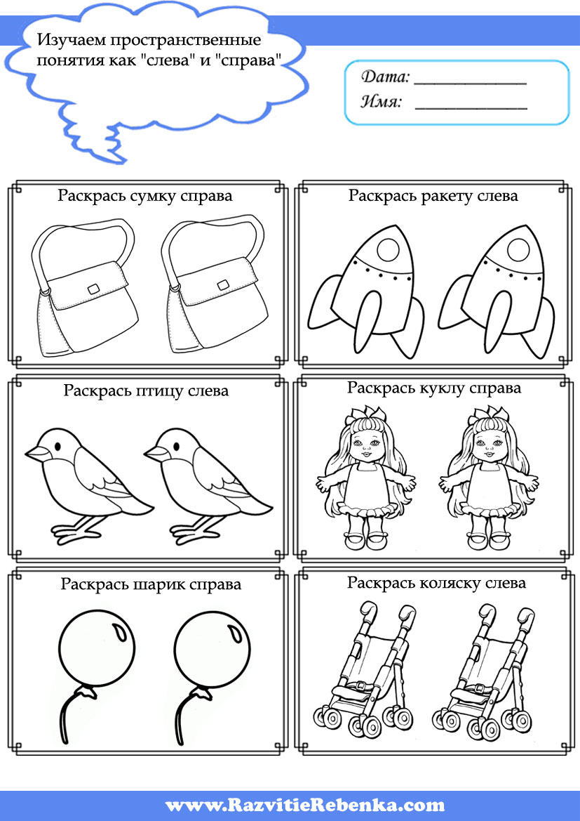  Задание 2. Инструкция и ход выполнения: Найди на картинках дом, лейку, чемодан, парашют. Выполни инструкцию.  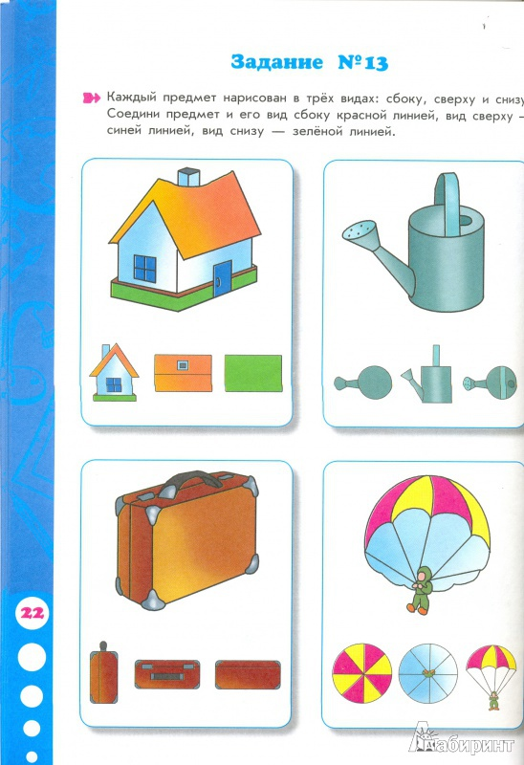  Для закрепления поставь стакан (тарелку) и посмотри на него (нее) сбоку сверху снизу.  Задание 3. «Улитки». Выполни по инструкции. Тебе нужны зеленый и желтый карандаши.  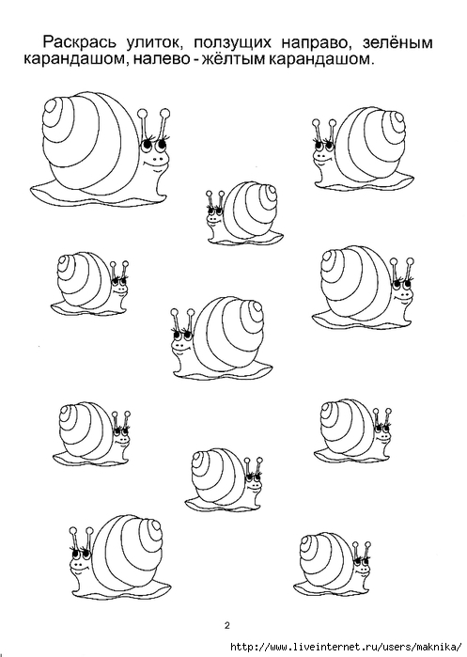  Психогимнастика: «Ухо-нос» (трогаем противоположной рукой левое ухо, а левой рукой нос и смена позиций до 10 повторений.)

